Краткое руководство по использованию робота AELOS

Шаг 1. Скачайте следующий QR-код для загрузки и установки приложения. Подключите телефон к WiFi, сканируйте следующий QR-код и установите приложение руководствуясь инструкцией.
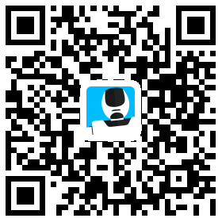
Рис.1-1Загрузите QR код
Шаг 2. Регистрация учетной записи с помощью E-mail
Включите Bluetooth и приложение, которое вы только что установили, и нажмите «on» для регистрации. Затем вы можете использовать свой E-mail для размещения учетной записи. После этого вы сможете войти в свою учетную запись.
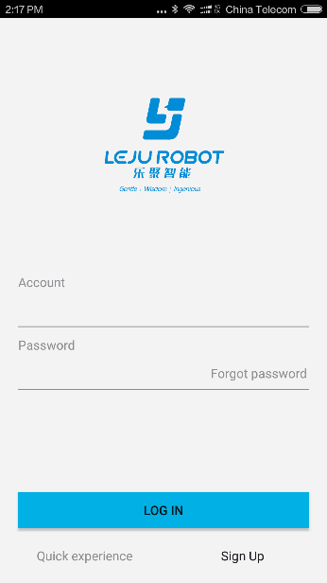
1.1Рис.2-1 Регистрация

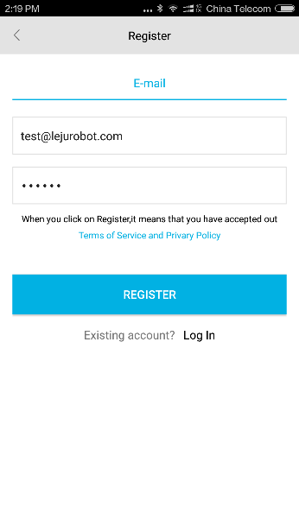
1.1 Fig.2-3 Вход с помощью E-mail
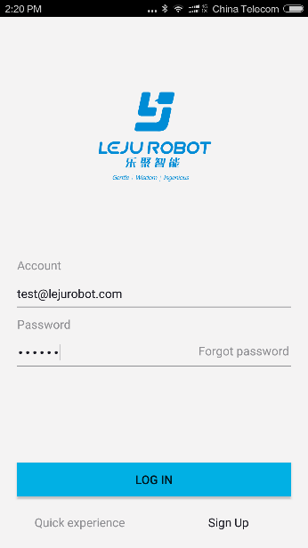

Рис.2-4 Вход
Шаг 3.Подключение робота
Нажмите кнопку SCAN после входа в систему, появится код вашего робота, нажмите на код для подключения к роботу.
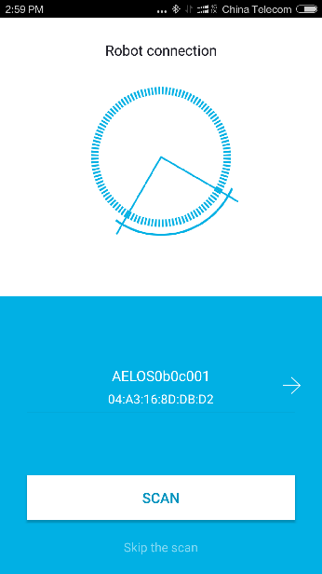
3.1
Рис.3-1 сканирование и подключение к роботу
Шаг 4.Загрузка движений робота на телефон
Нажмите кнопку «Action Shop» и загрузите движения. Например: Мы загружаем "Балет" в разделе Музыка и танцы. Также вы сможете загрузить и другие движения.
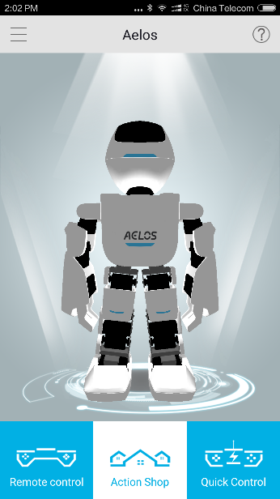
4.1
Рис.4-1 Action Shop
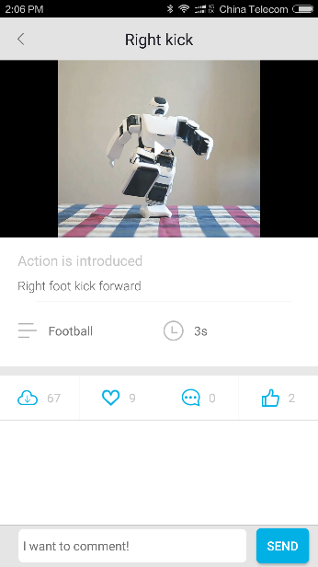
4.2
Fig.4-2 Загрузка движений

Шаг 5.Настройка движений
Загрузите несколько движений, затем вернитесь в главный интерфейс и нажмите кнопку «Пульт дистанционного управления».
5.1
рис.5-1 Нажмите на кнопку Пульт дистанционного управления
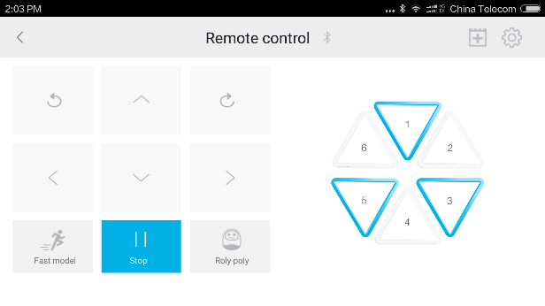
5.2
Рис.5-2 Интерфейс дистанционного управления
Нажмите кнопку и войдите в интерфейс настройки движений. Нажмите «KEY 1», затем нажмите на «Музыка и танцы» и затем нажмите «Балет» на синем поле. Теперь, когда вы будете нажимать на Клавишу 1 (KEY 1), робот будет танцевать балет. Таким же образом вы можете настроить еще 5 клавиш. Для сохранения настроек нажмите Сохранить
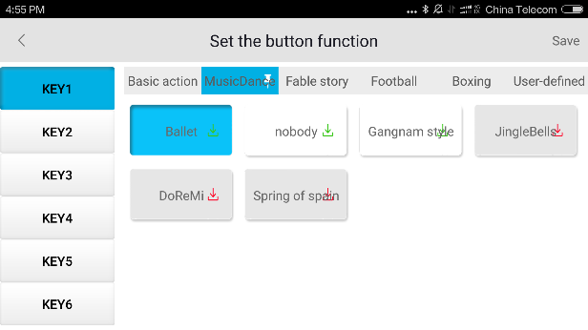
5.3
Рис.5-3 Настройка движений
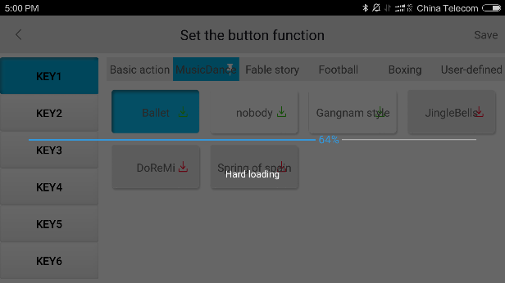
5.4
рис.5-4 Сохранение настроек
Шаг 6. Подключение к Bluetooth колонке
Вернитесь в главный интерфейс телефона, нажмите на настройку «Bluetooth», появится имя динамика Bluetooth. Например: номер моего робота - AELOS0B0C001, номер Bluetooth колонки - AMUSIC0B0C001, кликните на номер и подключите робота к Bluetooth колонке.

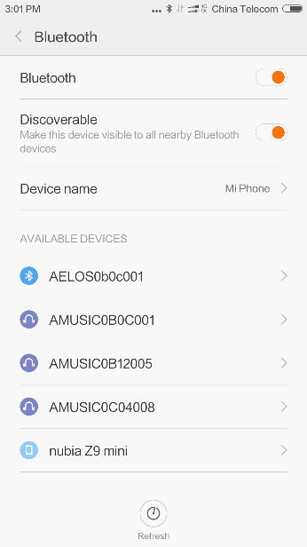
6.1
Рис.6-1 Подключение к Bluetooth колонке

Шаг 7. Управление роботом
Откройте приложение еще раз, вернитесь в интерфейс дистанционного управления, нажмите на клавишу 1, робот будет танцевать балет. Используйте другие клавиши для выполнения других движений.
7.1
Рис.7-1 Нажатие на клавишу 1

Наиболее частые вопросы-ответы:
- （Не удается получить данные робота）。
1. Не удается подключиться к роботу или не получить данные робота. Зарядите робота, а затем повторите попытку.
2. Робот танцует без музыкального сопровождения Подключите Bluetooth колонку, как указано в Шаге 6.
3.Робот падает во время выполнения действий.
Настройте снова движения робота, как указано в Шаге 5.
4.Как подключиться к другим роботам?
По умолчанию, приложение, после повторного запуска, применимо для вашего прежнего робота. Для подключения к новому роботу необходимо выполнить следующие действия:
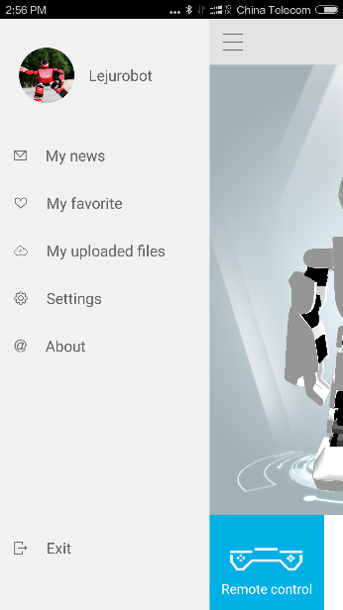
4-1
Рис.4.1 кликните на Настройки на боковой панели
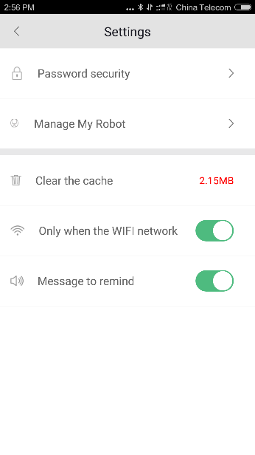
4-2
Рис.4.2 кликните на “Управление моим роботом”
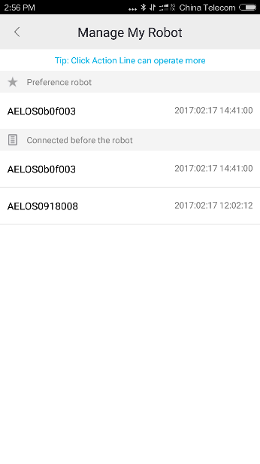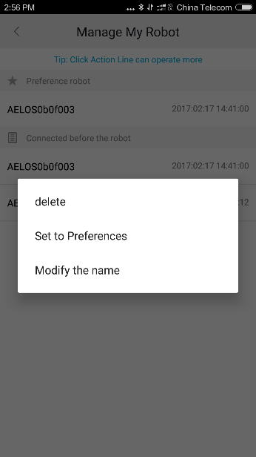
4-3
Рис.4.3 удалите робота

Затем перезапустите приложение, отсканируйте нового робота и подключитесь к нему.

